康健新村街道12345物业投诉专项分析报告
数据周期：2024年1月 — 2026年8月 ｜ 同比口径：2026年1-8月 vs 2025年1-8月 ｜ 本册范围：康健新村街道
徐汇区物业课题一期 · 街镇专项分析（分册） · 口径：12345 热线物业类投诉全量
口径说明
· 街镇明细合计 13,719条 + 归属为空 7条 = 全区 13,726条
· 同比统一采用同期口径（1-8月 vs 1-8月），不使用全年基数
· 同比须区分两个口径：全区 = 13,726 vs 15,798（含「归属为空」，2025年同期归属为空 109条） → -13.1%；13个街镇合计 = 13,719 vs 15,689 → -12.6%。正文中的「全区同比」一律取前者；贡献度分母取后者（见附录）
· 投诉密度 = 2026年1-8月投诉量 ÷ 户数 × 1000（件/千户）；户数为该街镇「2026年1-8月有投诉小区」按纳统小区归并后的总户数，取自《纳统小区 (2026 更新版)》档案 total_households 字段（993个纳统小区；同一小区的别名/曾用名只计一次；工单主数据与 SQLite 库均无户数字段）
· 2026年 9-12 月数据未产生，图表以空值呈现
· 重复投诉率：同小区内容完全重复 ∪ 催办关键词 ∪ 同小区同类≥3次 ∪ 文本相似≥0.6，按街镇 1-8 月累计计算
· 治理成效为 2026年1-8月 vs 2025年同期 口径（已排除「其他」「房屋交易纠纷」等非物业类）；案例判定以 2026 年同期同比为准：恶化 <-10%｜改善 >+10%；2026年1-8月零工单的小区单列「本期无投诉」，不参与排名；风险评估为 772个参评小区口径（仅《纳统小区 (2026 更新版)》名单内小区，按纳统小区聚合，2026年1-8月投诉量≥10件）
· 重复投诉口径：同小区内容完全重复 ∪ 催办关键词 ∪ 同小区同类≥3次 ∪ 文本相似≥0.6，逐月独立去重后汇总

项目 | 数值
2026年1-8月投诉量 | 751
同比变化 | -23.6%
占全区比重 | 5.5%
对街镇下降合计贡献 | 11.8%
总量/降幅排名 | 第12/第3
有投诉小区数 | 62
重复投诉率 全区 35.8% | 29.3%
红色/橙色预警小区 | 19/31

趋势与同比
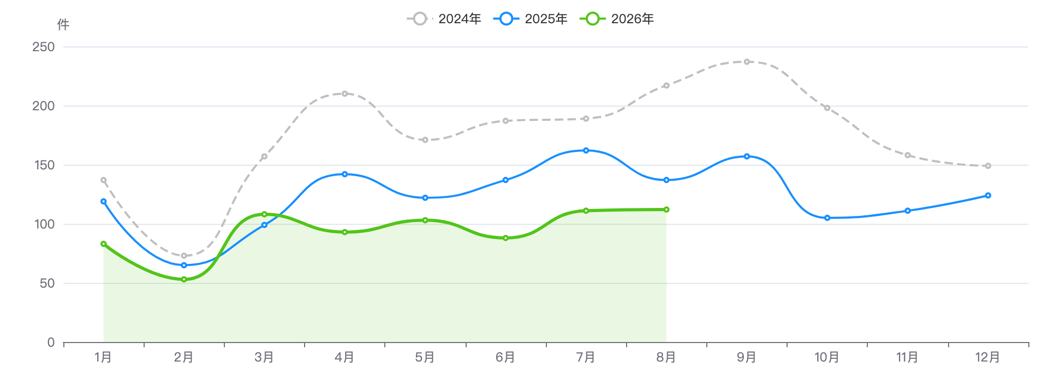
月度投诉量趋势（2024—2026年）
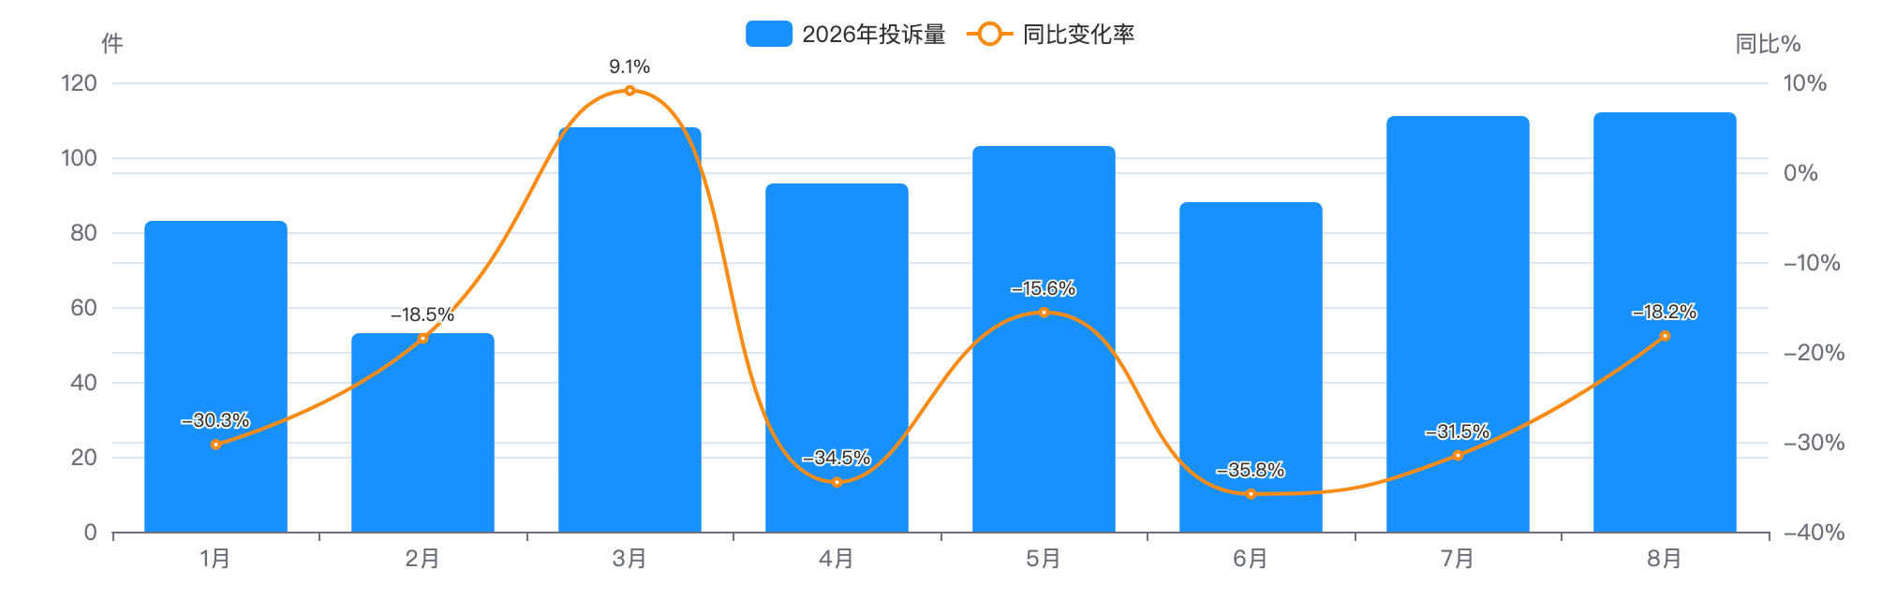
月度投诉量与同比变化
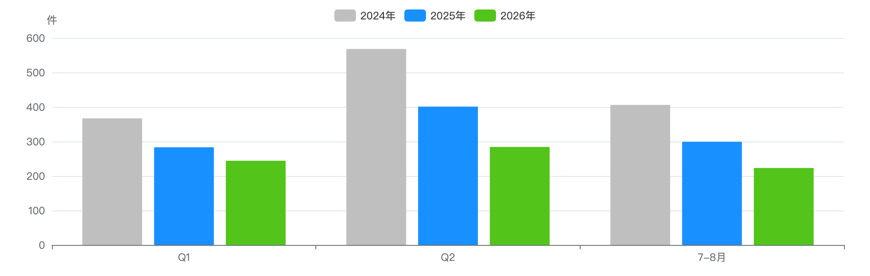
同期季度对比

下降归因：类别增减分解
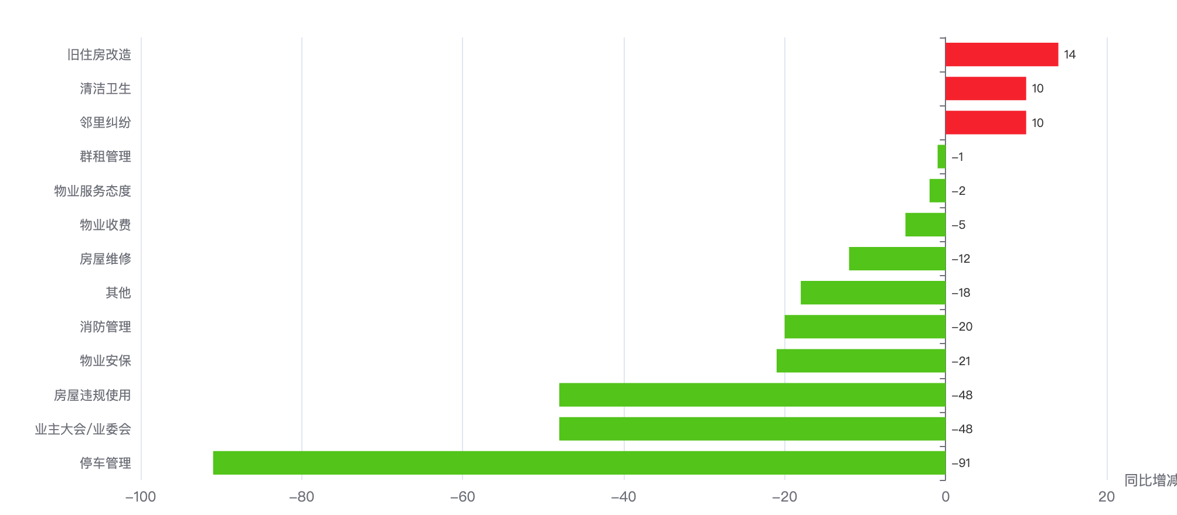
十四类问题同比增减
十四类 | 2026年1-8月 | 2025年同期 | 同期增减 | 同比 | 占本镇 | 占全区
邻里纠纷 | 137 | 127 | +10 | +7.9% | 18.2% | 14.0%
房屋维修 | 116 | 128 | -12 | -9.4% | 15.4% | 17.4%
停车管理 | 102 | 193 | -91 | -47.2% | 13.6% | 13.3%
业主大会/业委会 | 66 | 114 | -48 | -42.1% | 8.8% | 8.9%
消防管理 | 55 | 75 | -20 | -26.7% | 7.3% | 7.4%
旧住房改造 | 51 | 37 | +14 | +37.8% | 6.8% | 4.7%
清洁卫生 | 45 | 35 | +10 | +28.6% | 6.0% | 5.2%
房屋违规使用 | 42 | 90 | -48 | -53.3% | 5.6% | 8.6%
群租管理 | 40 | 41 | -1 | -2.4% | 5.3% | 6.1%
物业安保 | 38 | 59 | -21 | -35.6% | 5.1% | 5.7%
其他 | 30 | 48 | -18 | -37.5% | 4.0% | 3.2%
物业服务态度 | 22 | 24 | -2 | -8.3% | 2.9% | 3.6%
物业收费 | 7 | 12 | -5 | -41.7% | 0.9% | 2.1%

结构画像
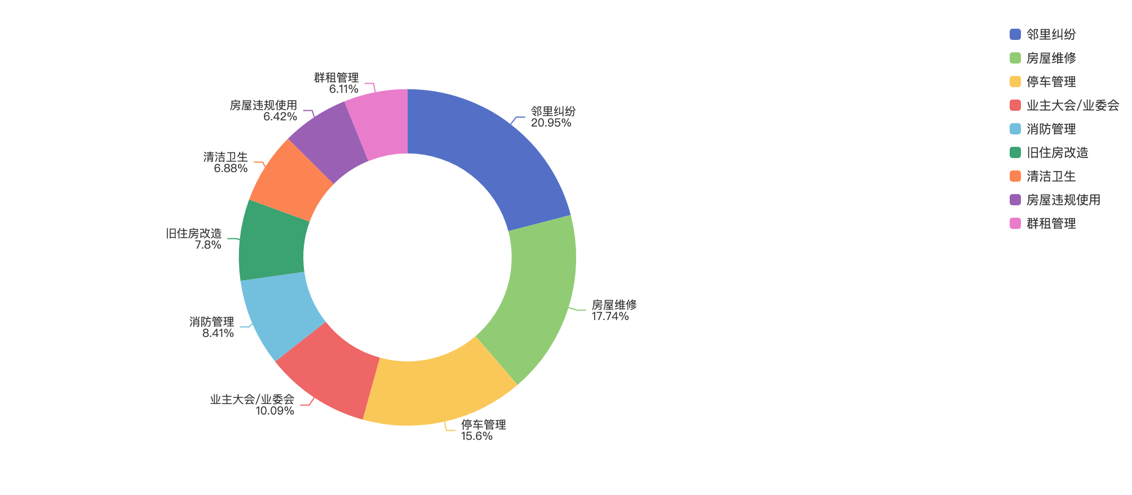
投诉类别结构
来源渠道
渠道 | 件数 | 占比
电话 | 585 | 77.9%
微信小程序 | 107 | 14.2%
手机客户端 | 22 | 2.9%
随申办 | 14 | 1.9%
网站 | 12 | 1.6%
语音信箱 | 8 | 1.1%
热线发起 | 3 | 0.4%

工单类型
类型 | 件数 | 占比
投诉举报类 | 388 | 51.7%
求助类 | 363 | 48.3%

热点对象
投诉最集中小区 Top10
# | 小区 | 2026年1-8月 | 2025年同期 | 同比 | 占本镇 | 首位类别 | 高频组数
1 | 桂平小区 | 41 | 56 | -26.8% | 5.5% | 邻里纠纷 | 5
2 | 长丰坊 | 39 | 35 | +11.4% | 5.2% | 邻里纠纷 | 5
3 | 月季园 | 37 | 36 | +2.8% | 4.9% | 房屋维修 | 5
4 | 紫竹园 | 37 | 20 | +85.0% | 4.9% | 房屋维修 | 4
5 | 康乐小区 | 33 | 36 | -8.3% | 4.4% | 邻里纠纷 | 6
6 | 丁香园小区 | 26 | 17 | +52.9% | 3.5% | 群租管理 | 4
7 | 寿祥坊 | 25 | 10 | +150.0% | 3.3% | 邻里纠纷 | 3
8 | 寿德坊 | 24 | 15 | +60.0% | 3.2% | 其他 | 4
9 | 寿昌坊 | 24 | 18 | +33.3% | 3.2% | 停车管理 | 4
10 | 上师大新村 | 23 | 35 | -34.3% | 3.1% | 停车管理 | 4

地址级热点（可下派核查的具体地址）
# | 地址 | 2026年1-8月 | 2025年同期 | 增减 | 首要类别
1 | 桂平路258弄1-34、260弄1-40、296弄1-47号 | 41 | 56 | -15 | 邻里纠纷
2 | 桂林西街47弄1-94号 | 39 | 35 | +4 | 邻里纠纷
3 | 桂平路月季园67弄1-70号 | 37 | 36 | +1 | 房屋维修
4 | 浦北路948弄1-68号 | 37 | 20 | +17 | 房屋维修
5 | 钦州南路381弄1-30号,钦州南路451弄1-54号,钦州南路531弄2-6号、9-50号，桂林东街169弄2-21号，桂林东街181、183、195号 | 33 | 36 | -3 | 邻里纠纷
6 | 百花街345弄 | 26 | 10 | +16 | 群租管理

物业企业投诉 Top10
# | 企业 | 2026年1-8月 | 2025年同期 | 同比 | 占本镇 / 涉及小区
1 | 沃棠（上海）物业管理有限公司 | 102 | 121 | -15.7% | 13.6% | 7
2 | 上海轻工物业管理有限公司 | 99 | 66 | +50.0% | 13.2% | 3
3 | 上海徐房物业有限公司 | 66 | 60 | +10.0% | 8.8% | 4
4 | 上海中城佶团物业管理有限公司 | 65 | 60 | +8.3% | 8.7% | 3
5 | 上海安得物业管理有限公司 | 61 | 115 | -47.0% | 8.1% | 5
6 | 上海同康物业管理有限公司 | 52 | 42 | +23.8% | 6.9% | 3
7 | 上海中星集团申城物业有限公司 | 44 | 68 | -35.3% | 5.9% | 4
8 | 上海复乐物业管理有限公司 | 32 | 47 | -31.9% | 4.3% | 2
9 | 上海同进物业服务有限公司 | 27 | 16 | +68.8% | 3.6% | 2
10 | 好伙伴（上海）物业服务管理有限公司 | 23 | 61 | -62.3% | 3.1% | 2

诉求主题词（案件级去重 · 已过滤工单模板用语）

诉求主题词云（案件级去重，Top24）
词云边界＝16:9 长方形 ｜ 字号＝词频（同一诉求的催单/重复来电只计首单），展示 Top24

重复投诉与数据质量

重复投诉（逐月独立去重口径）
项目 | 数值
重复投诉件数 | 220
重复率 | 29.3%
高优先级 | 162
中优先级 | 58

策略 | 识别件数 | 组数 | 说明
S1 完全重复 | 2 | 2 | 同小区内容完全一致
S2 催办关键词 | 120 | — | 催单/催办/重新交办/相同事项 ＋「反复＋来电·催·投诉」搭配 ＋系统标记「重复来电」
S3 同小区同类高频 | 118 | 41 | 同小区同十四类≥3次
S4 文本相似 | 80 | 97 | TF-IDF 余弦≥0.6 且 90天内

数据质量画像
检查项 | 占比
小区名未匹配 | 0.3%
小区地址缺失 | 0.4%
来源渠道缺失 | 0.0%
无物业企业（自管/无） | 0.5%

风险预警与治理成效
项目 | 数值
红色预警小区 | 19
橙色预警小区 | 31
黄色 / 蓝色 | 8 / 1
参评小区数 | 59

# | 小区 | 风险得分 | 等级 | 三年累计 投诉量 | 同比增长率 | 重复率 | 首要类别
1 | 康兴花园 | 8.4 | 红色 | 49 | +53.3% | 67.3% | 停车管理
2 | 天悦 | 10.9 | 红色 | 77 | +128.6% | 71.4% | 房屋违规使用
3 | 寿祥坊 | 11.5 | 红色 | 86 | +150.0% | 74.4% | 邻里纠纷
4 | 寿德坊 | 13.2 | 红色 | 82 | +60.0% | 75.6% | 停车管理
5 | 紫藤苑 | 14.5 | 红色 | 49 | +77.8% | 75.5% | 业主大会/业委会

治理成效（2026年1-8月同期口径）
项目 | 数值
2026年1-8月 | 751
2025年同期 | 983
同比改善率 | +23.6%
2025全年 | 1,480

治理追踪案例（2026年1-8月同期口径）
小区 | 类型 | 2024 全年 | 2025 全年 | 2025年 1-8月 | 2026年 1-8月 | 同期 同比 | 首要类别
康健公寓 | 成功改善 | 8 | 12 | 12 | 1 | +91.7% | 房屋维修
上投迎春园 | 成功改善 | 9 | 22 | 18 | 4 | +77.8% | 业主大会/业委会
汇樾庭 | 成功改善 | 7 | 71 | 40 | 9 | +77.5% | 其他
寿祥坊 | 恶化 | 24 | 38 | 10 | 25 | -150.0% | 邻里纠纷

外部数据关联（区房管局各科室业务数据）
项目 | 内容
电梯加装（区房管局） | 涉及 111 台，覆盖 29个小区 完工 102 台 · 在建 9 台
修缮项目（按小区名关联） | 项目 31个 · 总投资 81,279.4 万元 建筑面积 1,485,212.8 ㎡

底部抬升小区（党建引领重点小区 · 单独分类）
项目 | 数值
重点小区 | 7 /7
2026年1-8月 | 119
2025年同期 | 250
同比 | -52.4%

底部抬升小区 vs 其他小区（2026年1-8月 同期口径）
类型 | 小区数 | 2026年1-8月 | 2025年同期 | 同比 | 小区均值
底部抬升 | 7 | 119 | 250 | -52.4% | 17.0
其他小区 | 55 | 632 | 733 | -13.8% | 11.5

底部抬升小区名单（按 2026年1-8月 投诉量排序）
# | 小区 | 治理类型 | 物业公司 | 2026年1-8月 | 2025年同期 | 同比
1 | 桂平小区 | 热线热点、低物业费 | 沃棠（上海）物业管理有限公司 | 41 | 56 | -26.8%
2 | 上师大新村 | 沉降风险 | 上海复乐物业管理有限公司 | 23 | 35 | -34.3%
3 | 茶花园 | 热线热点、低物业费 | 上海安得物业管理有限公司 | 17 | 67 | -74.6%
4 | 寿山坊 | 热线热点、低物业费 | 好伙伴（上海）物业服务管理有限公司 | 16 | 46 | -65.2%
5 | 中星虹漕公寓 | 沉降风险 | 上海伯谦物业管理有限公司 | 12 | 19 | -36.8%
6 | 寿益坊（北） | 沉降风险 | 上海安得物业管理有限公司 | 6 | 9 | -33.3%
7 | 上投迎春园 | 沉降风险 | 上海通翼物业有限公司 | 4 | 18 | -77.8%

占本街镇 2026年1-8月 投诉量 15.8%。底部抬升小区同比优于其他小区 38.6个百分点（小区均值 17.0件 vs 11.5件）。 名单共 7个，其中 7个可在热线数据中匹配到小区名。

结论要点
- 康健新村：751件，居全区第 12 位，占全区 5.5%；同比 下降 23.6%（全区 -13.1%），降幅排名全区第 3 位。
- 对 13个街镇投诉量下降合计的贡献率为 11.8%（该镇减少 232件）。
- 逆势上升类别：旧住房改造（+14件）、邻里纠纷（+10件）、清洁卫生（+10件），需重点关注。
- 首要矛盾为邻里纠纷（137件，占本镇 18.2%，高于全区 4.2个百分点）。
- 投诉最集中小区为桂平小区（41件，占本镇 5.5%，同比 -26.8%）；Top5 小区集中度 24.9%。
- 投诉最多物业企业为沃棠（上海）物业管理有限公司（102件，占本镇 13.6%，涉及 7个小区）。
- 风险预警：红色 19个、橙色 31个小区（该镇参评 59个）。
- 重复投诉 220件，重复率 29.3%，低于全区 6.5个百分点；高优先级 162件。
- 治理成效（2026年1-8月同期口径）：751件，同比改善 23.6%。

附 全区位次参照
下表为该街镇在《街镇专项分析报告》全区总表中的对应行，供横向对照；两图分别为 13个街镇投诉量与同比对比、以及对全区投诉量下降的贡献度排行。全区口径：2026 年 1-8 月投诉 13,726件，同比 -13.1%。
全区 13个街镇投诉总量排名（该镇所在行）
总量 排名 | 街镇 | 2026年 1-8月 | 2025年 1-8月 | 同比 | 降幅 排名 | 占全区 | 下降 贡献率 | 有投诉 小区数 | 重复率 | 高优先级 重复件 | 红色/橙色 预警小区
12 | 康健新村 | 751 | 983 | -23.6% | 3 | 5.5% | 11.8% | 62 | 29.3% | 162 | 19 / 31

全区 13个街镇投诉密度排名（该镇所在行）
密度 排名 | 街镇 | 投诉密度 （件/千户） | 2026年 1-8月 | 户数 | 有投诉 小区数 | 件/小区 （对照） | 总量 排名 | 位次差 | 同比 | 占全区
13 | 康健新村 | 19.0 | 751 | 39,515 | 62 | 12.1 | 12 | -1 | -23.6% | 5.5%

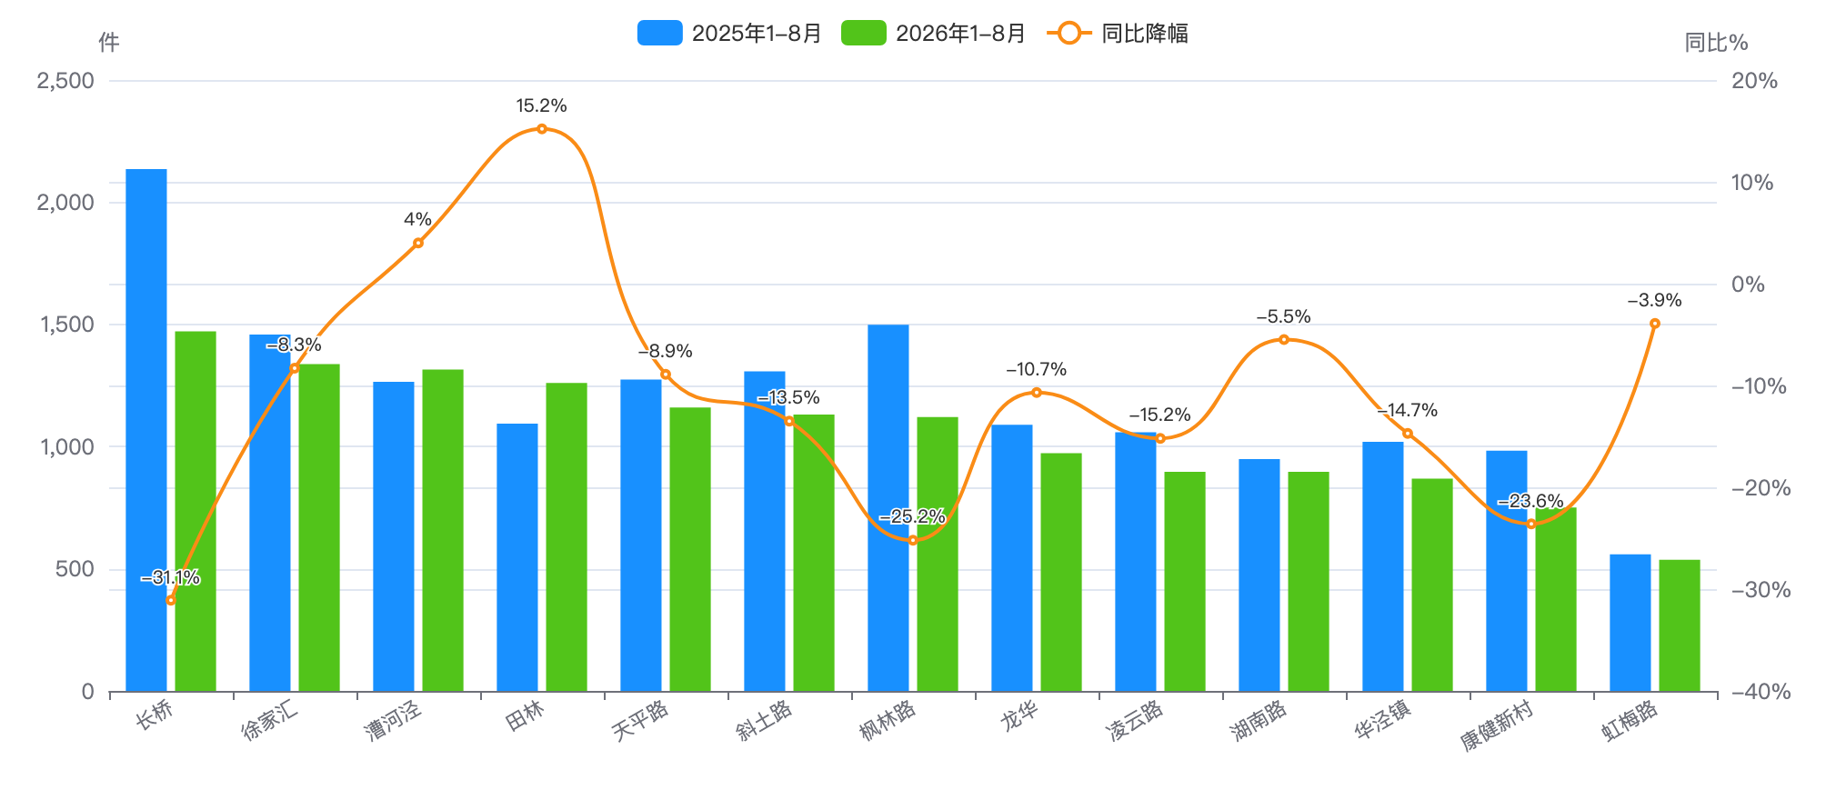
全区 13 个街镇投诉量与同比对比
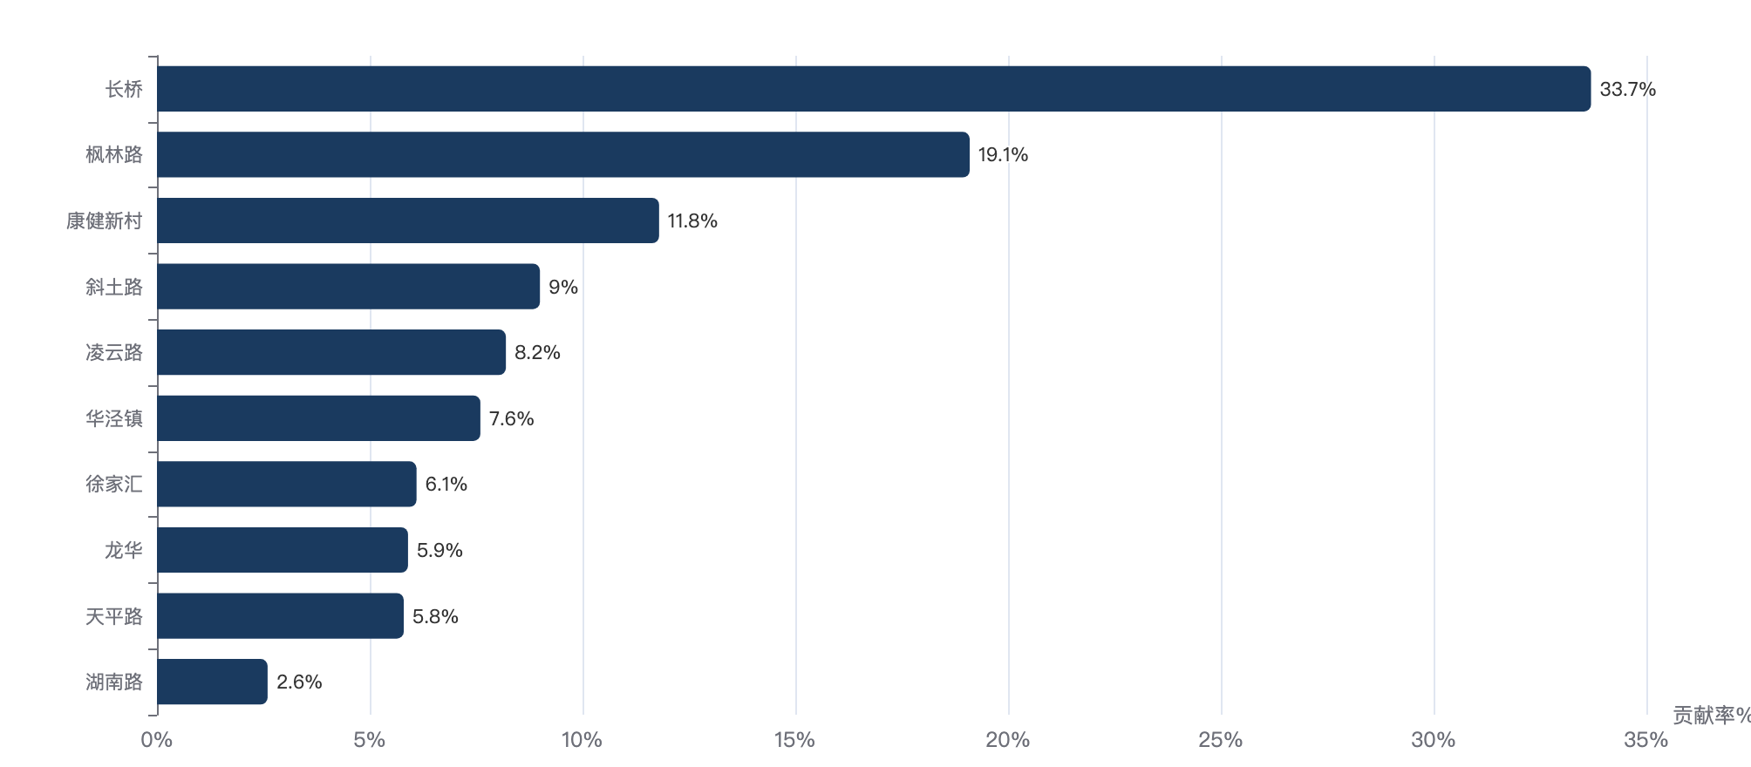
13 个街镇对全区投诉量下降的贡献度排行

